UniCTest

Ingegneria del Software – A.A. 2021/2022

Progetto d’esame di: Blanco Francesco Giulio, Anzalone Dario Giuseppe

Fase di Elaborazione – Iterazione 6

Sommario

1 Versione 2

2 Introduzione 2

3 Modello di Analisi 3

3.1 Aggiornamento Modello di Dominio 3

4 Analisi e Progettazione UC9 5

4.1 Analisi Orientata agli Oggetti UC9 5

4.1.1 Diagramma di Sequenza di Sistema UC9 5

4.1.2 Contratti delle Operazioni UC9 5

CO1 5

CO2 6

CO3 6

CO4 6

CO5 6

4.2 Progettazione Orientata agli Oggetti UC9 7

4.2.1 Diagrammi di interazione 7

4.2.2 DCD 9

# Versione

|  |  |  |  |
| --- | --- | --- | --- |
| Versione | Data | Descrizione | Autori |
| Elaborazione 6 | 2021/02/06 | Sesta iterazione della fase di elaborazione. | Anzalone Dario Giuseppe, Blanco Francesco Giulio. |

# Introduzione

I Casi d’Uso già esplorati coprono il *core* del progetto, cioè soddisfano le motivazioni cardine per cui il cliente aveva deciso di commissionare UniCTest: permettere agli studenti di esercitarsi mediante lo svolgimento di simulazioni sul proprio calcolatore, consentendogli di personalizzarle, e permettere ai tutor di creare, svolgere, correggere le simulazioni cartacee con il minore sforzo possibile, lasciando la possibilità di riutilizzare il lavoro fatto in altre simulazioni, collaborare con i colleghi nella realizzazione delle stesse, ecc.

Il cuore del progetto è stato sviluppato facendo affidamento al Caso d’Uso di Avviamento, tramite il quale venivano inseriti nel sistema Tutor, Studenti e Tutor con responsabilità (Ammministratori e TutorSimulazione). Tuttavia, non è ancora possibile aggiungere tali Utenti al Sistema né è possibile aggiungere/rimuovere responsabilità a *runtime*, come promesso dal pattern Decorator applicato nella Iterazione 4 della fase di Elaborazione.

Inoltre, manca lo sviluppo di alcune primitive che consentano di visualizzare il lavoro svolto, ad esempio i test effettuati dallo Studente e i quesiti già inseriti dal Tutor.

Nella Iterazione 6 della fase di Elaborazione, dunque, ci si occuperà di

* Inserimento nuovo Utente (UC5/6)
* Aggiungere una materia insegnata (con applicazione del pattern Flyweight)
* Assegnamento responsabilità addizionali dei Tutor (decorazione)
* Visualizzazione quesiti creati da parte del Tutor
* Visualizzazione test svolti da parte dello Studente

Refactoring: UniCTest memorizza, non registra

# Modello di Analisi

## Aggiornamento Modello di Dominio

Si prendono in considerazione gli scenari di successo di UC9 e UC10.

Vengono evidenziate le locuzioni nominali per la scelta delle classi concettuali candidate. Le classi concettuali candidate verranno evidenziate in verde, gli attributi in giallo.

**UC9. Componi test per simulazione cartacea**

|  |  |
| --- | --- |
| Nome del caso d’uso | UC9: Componi test per simulazione cartacea |
| Scenario principale di successo | 1. Il Tutor vuole creare un nuovo test cartaceo  2. Il Tutor sceglie la voce “nuovo test cartaceo”.  3. Il Tutor sceglie il template su cui basare il test.  4. Il Sistema mostra al Tutor i quesiti disponibili per l’inserimento nel test relativi ad una materia del template.  5. Il Tutor seleziona i quesiti da inserire relativi alla materia indicata.  *I passi 4 e 5 sono ripetuti fin quando terminano le materie del template.*  6. Il Sistema registra le informazioni inserite e restituisce al Tutor il test e il modulo per le risposte in formato PDF. |

Le classi concettuali candidate sono:

* **TutorSimulazione**: tutor autorizzato alla realizzazione di test cartacei;
* **ModuloRisposte**: è un documento che contiene le informazioni sul test. Questo documento sarà poi compilato dallo studente (il quale segnerà le risposte da lui ritenute esatte) e restituito al tutor per la correzione.

Bisogna notare però che il tutor di simulazione non è una classe candidata nuova, bensì può essere vista come una responsabilità addizionale di un tutor classico. Ciò è testimoniato dal fatto che questa responsabilità può essere assegnata o rimossa a runtime.

Ciò suggerisce l’applicazione del pattern GoF **Decorator**.

Ciò è stato applicato nella iterazione 4 della fase di Elaborazione nell’introduzione della classe concettuale Amministratore e, nella iterazione corrente, si concretizza anche per la classe concettuale TutorSimulazione.

**UC10. Correggi simulazione cartacea**

|  |  |
| --- | --- |
| Nome del caso d’uso | UC10: Correggi simulazione cartacea |
| Scenario principale di successo | 1. Il Tutor vuole correggere il test cartaceo di uno studente.  2. Il Tutor sceglie la voce “correggi test cartaceo”.  3. Il Sistema chiede al tutor di inserire il modulo risposte inerente al test da correggere.  4. Il Sistema legge le informazioni del foglio risposte: l’id del test a cui fa riferimento, il codice dello Studente al quale registrare l’esito, le risposte inserite dallo Studente. Il Sistema restituisce al Tutor il test contenente le informazioni lette.  5. Il Tutor conferma l’inserimento del test corretto.  6. Il Sistema salva il test corretto e registra l’esito allo Studente. |

Quindi il modulo risposte deve contenere l’id del test, il codice dello studente a cui fa riferimento, l’id delle risposte fornite dallo studente.

Il test contiene già l’esito, che è stato indicato come punteggioComplessivo nelle iterazioni precedenti.

**UC6. Nuovo Tutor**

|  |  |
| --- | --- |
| Nome del caso d’uso | UC6: Nuovo Tutor |
| Scenario principale di successo | 1. L’Amministratore vuole inserire un nuovo Tutor nel Sistema.  2. Il Tutor sceglie la voce “registra nuovo Tutor”.  3. L’Amministratore inserisce nome, cognome e codice fiscale del Tutor.  4. L’Amministratore inserisce il nome della materia insegnata dal Tutor.  *Il passo 4 viene ripetuto finché serve.*  3. Il Sistema registra le informazioni inserite. |

Le classi concettuali candidate sono:

* **Amministratore**: tutor autorizzato alla gestione degli utenti del sistema.

Già introdotta nella iterazione precedente.

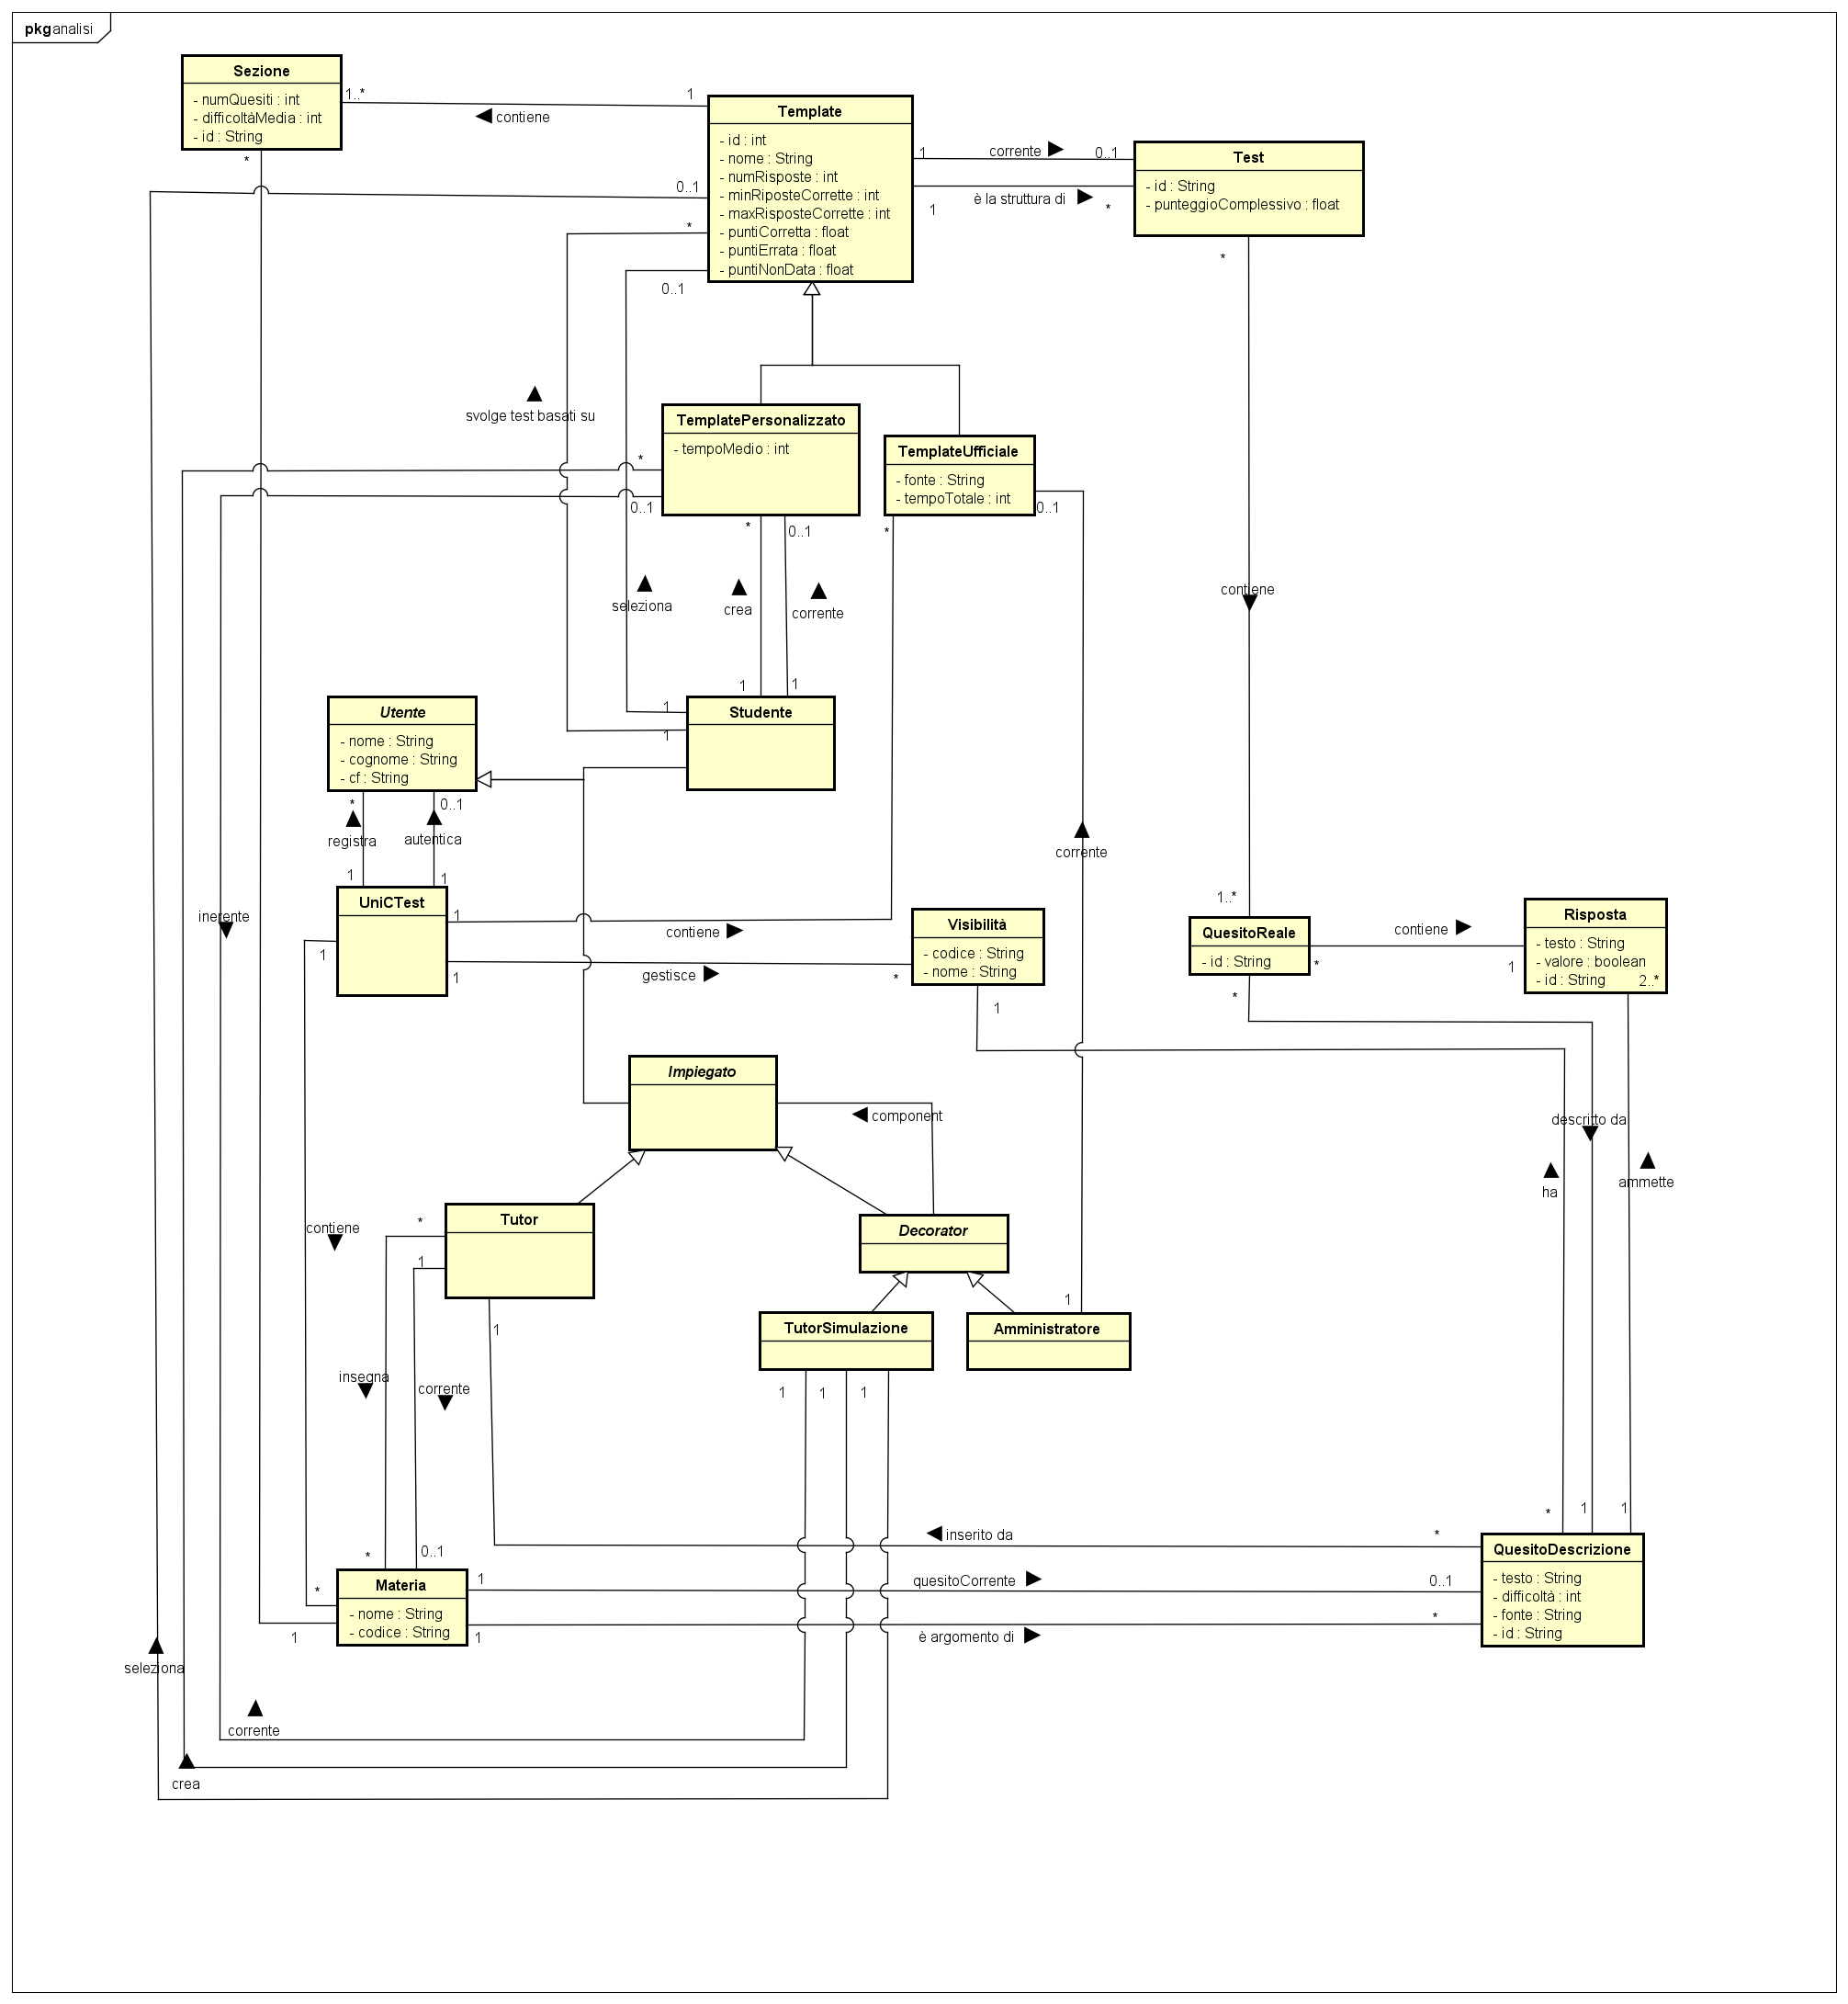Viene di seguito riportato il Modello di Dominio aggiornato alla luce delle recenti considerazioni:

# Analisi e Progettazione UC9

## Analisi Orientata agli Oggetti UC9

### Diagramma di Sequenza di Sistema UC9

Una volta aggiornato il Modello di Dominio, viene creato il SSD relativo a UC9, che consente di visualizzare in forma grafica l’interazione tra il TutorSimulazione ed il Sistema.

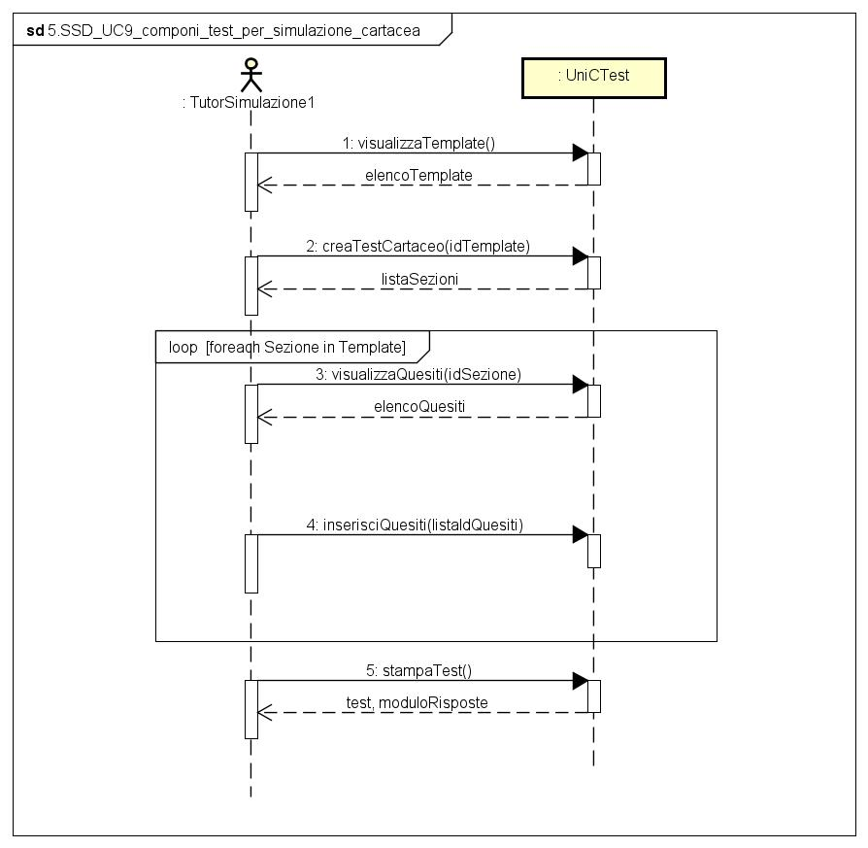

### Contratti delle Operazioni UC9

Di seguito si riportano le descrizioni delle Operazioni eseguite in riferimento a UC9.

### CO1

|  |  |
| --- | --- |
| Operazione | visualizzaTemplate() |
| Riferimenti | UC9: Componi test per simulazione cartacea |
| Pre-condizioni | - |
| Post-condizioni | * È stato restituito l’elenco delle istanze *te* di Template al TutorSimulazione *utenteAutenticato*. |

### CO2

|  |  |
| --- | --- |
| Operazione | creaTestCartaceo(idTemplate) |
| Riferimenti | UC9: Componi test per simulazione cartacea |
| Pre-condizioni | - |
| Post-condizioni | * È stata creata l’istanza *t* di Test ed è stata associata all’istanza *te* di Template avente *te.id*=idTemplate tramite l’associazione “corrente”. |

### CO3

|  |  |
| --- | --- |
| Operazione | visualizzaQuesiti(idSezione) |
| Riferimenti | UC9: Componi test per simulazione cartacea |
| Pre-condizioni | È in corso la creazione di un test *t* per una simulazione cartacea. |
| Post-condizioni | * È stato restituito al TutorSimulazione *utenteAutenticato* l’elenco delle istanze *qd* di QuesitoDescrizione associate all’istanza *m* di Materia associata all’istanza *s* di Sezione avente *s*.id uguale a idSezione. |

### CO4

|  |  |
| --- | --- |
| Operazione | inserisciQuesiti(listaIdQuesiti) |
| Riferimenti | UC9: Componi test per simulazione cartacea |
| Pre-condizioni | È in corso la creazione di un test *t* per una simulazione cartacea. |
| Post-condizioni | * Sono state create le istanza *qr* di QuesitoReale, che sono state associata al Test *t* tramite l’associazione “contiene” e sono state associate alle istanze *qd* aventi *qd*.id uguali a quelli in listaIdQuesiti tramite l’associazione “descritto da”. |

### CO5

|  |  |
| --- | --- |
| Operazione | stampaTest(nomeFile) |
| Riferimenti | UC9: Componi test per simulazione cartacea |
| Pre-condizioni | È in corso la creazione di un test *t* per una simulazione cartacea. |
| Post-condizioni | * Il Test e il ModuloRiposte sono stati restituiti al Tutor. |

## Progettazione Orientata agli Oggetti UC9

Aggiornate le classi concettuali nel contesto della OOA, si passa alla OOD, realizzando il Modello di Progetto ed in particolare aggiornando il DCD (visualizzazione statica delle classi software), aggiornamento da effettuare il parallelo alla realizzazione dei diagrammi di interazione (visualizzazione dinamica delle classi software).

Bisogna notare che la classe concettuale ModuloRisposte non ha trovato una concretizzazione lato Software in quanto altre classi possono sopperire alla mancanza di un modulo risposte. In particolare è QuesitoReale a fare le veci di un modulo risposte.

### Diagrammi di interazione

1. 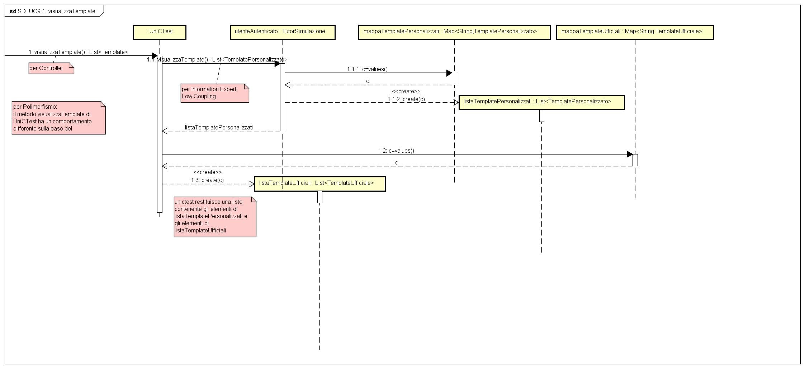**SD_UC9_visualizzaTemplate**
2. 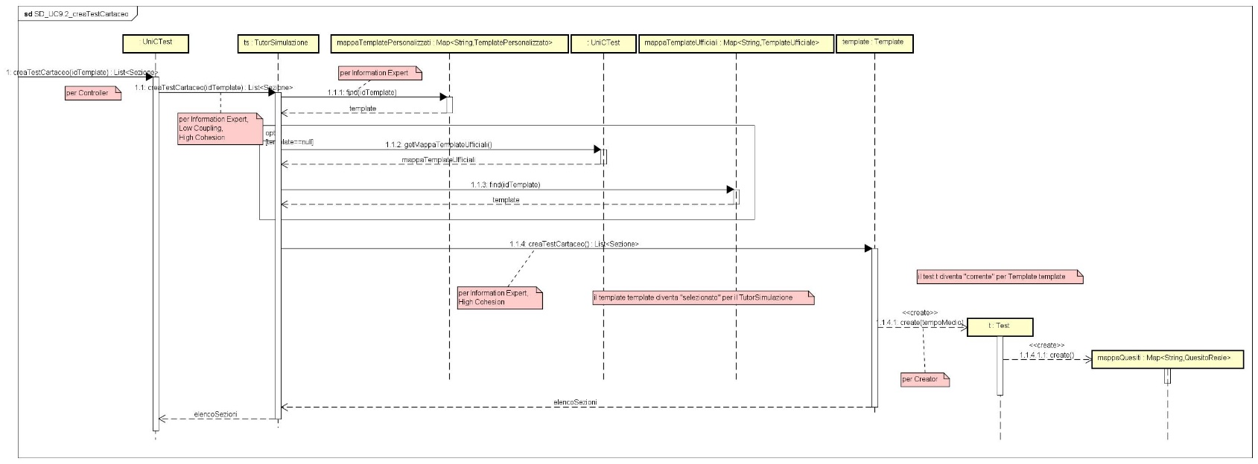**SD_UC9_creaTestCartaceo**
3. 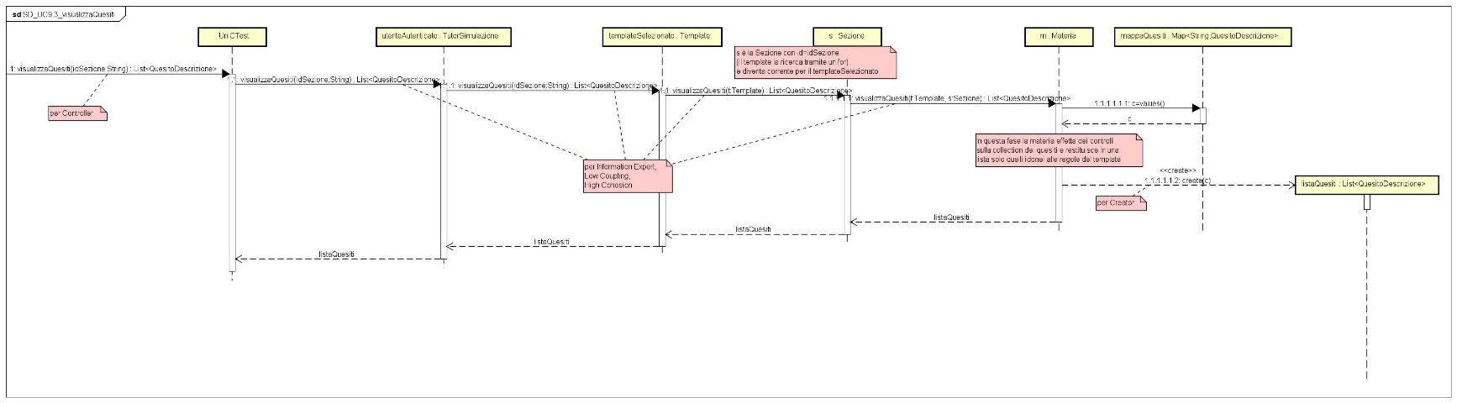**SD_UC9_visualizzaQuesiti**
4. 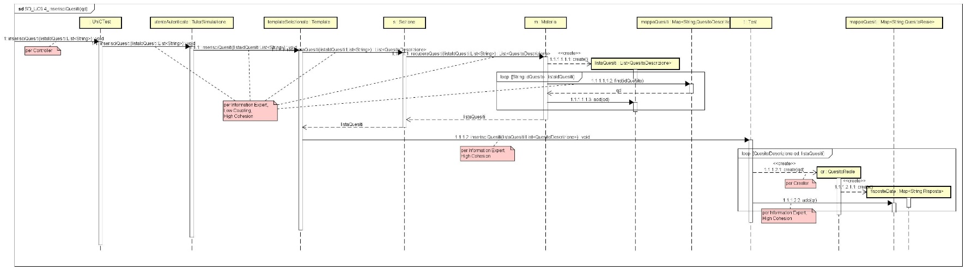**SD_UC9_inserisciQuesiti**
5. 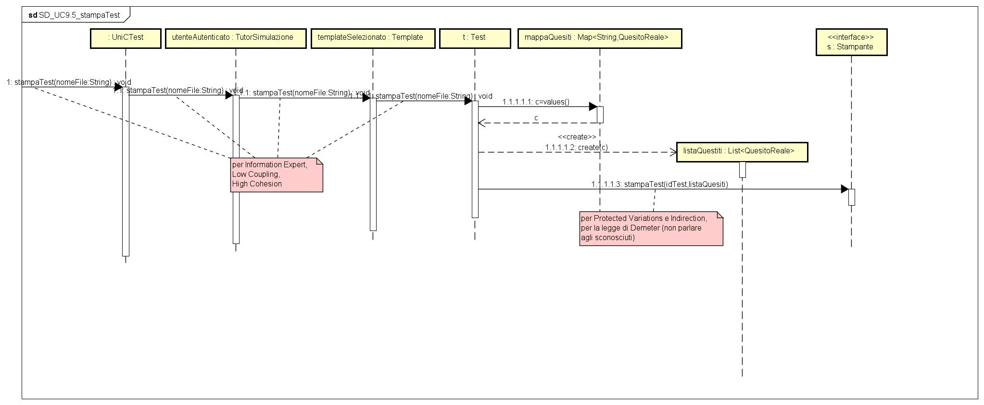**SD_UC9_stampaTest**

### DCD

# Analisi e Progettazione UC10

## Analisi Orientata agli Oggetti UC10

### Diagramma di Sequenza di Sistema UC10

Una volta aggiornato il Modello di Dominio, viene creato il SSD relativo a UC10, che consente di visualizzare in forma grafica l’interazione tra il TutorSimulazione ed il Sistema.

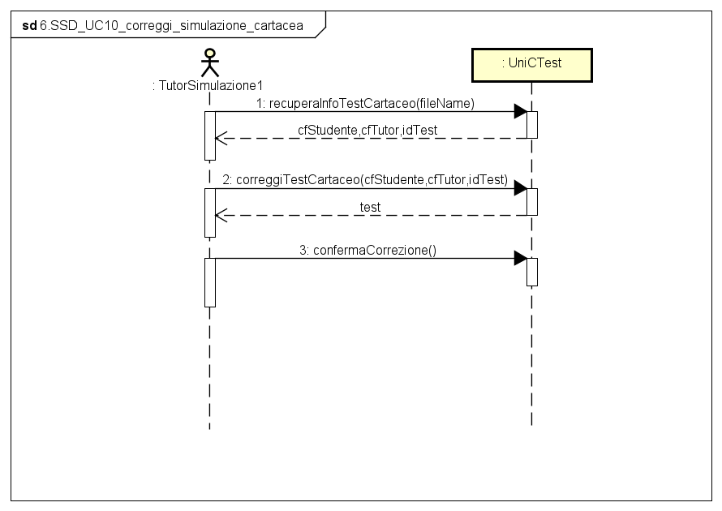

### Contratti delle Operazioni UC10

Di seguito si riportano le descrizioni delle Operazioni eseguite in riferimento a UC10.

### CO1

|  |  |
| --- | --- |
| Operazione | recuperaInfoTestCartaceo(fileName: String): Map<String,String> |
| Riferimenti | UC10: Correggi simulazione cartacea |
| Pre-condizioni | - |
| Post-condizioni | * È stato recuperato il file *fileName* * Dal file *fileName* sono state estratti: cf dello Studente, cf del Tutor, id del Test (che comprende l’id del Template). * Le informazioni sono state restituite al Tutor in una Mappa. |

### CO2

|  |  |
| --- | --- |
| Operazione | correggiTestCartaceo(cfStudente: String, cfTutor: String, idTest: String): Test |
| Riferimenti | UC10: Correggi simulazione cartacea |
| Pre-condizioni | È stato recuperato il test da correggere fileName |
| Post-condizioni | * Il Sistema ha recuperato lo Studente *s* avente *s*.cf uguale a cfStudente ed è stato associato all’istanza *lettore* del TutorSimulazione utenteAutenticato tramite l’associazione “corrente” * È stata recuperata l’istanza *t* di Test avente id=idTest associata all’istanza *te* di Template tramite l’associazione “è la struttura di”, a sua volta associato all’istanza *ts* di TutorSimulazione avente cf=cfTutor, tramite l’associazione “scrive test basati su”. L’istanza *t* è stata clonata nell’istanza *tc* di Test, che diventa “corrente”. * È stata cercata l’istanza *tec* associata allo Studente *s* tramite l’associazione “svolge test basati su”, avente *tec*.id uguale a *te*.id. Qualora *tec* non fosse stata trovata, *tec* è stata ricavata dalla clonazione di *te. tec* è stata associata a *lettore* tramite “corrente”. * L’istanza *tc* è stata inizializzata in questo modo: dal file *fileName* sono state estratte le informazioni relative al Test effettuato (con informazioni si intendono i QuesitiReali, le Risposte date). * Il Sistema ha restituito *tc*. |

### CO3

|  |  |
| --- | --- |
| Operazione | confermaCorrezione() |
| Riferimenti | UC10: Correggi simulazione cartacea |
| Pre-condizioni | È in corso la correzione del Test *tc* e sono state recuperate le istanze *s* di Studente e *tec* di Template |
| Post-condizioni | * Il TutorSimulazione ha controllato che i parametri dell’istanza *tc* di Test che sono stati ricavati dalla correzione automatizzata sono corretti (in caso contrario li ha corretti manualmente). * Il Sistema ha associato l’istanza *tec* corrente allo Studente *s* corrente tramite l’associazione “svolge test basati su”. Poi *tc* corrente è stato associato a *tec* corrente tramite l’associazione “è la struttura di”. |

## Progettazione Orientata agli Oggetti UC10

Aggiornate le classi concettuali nel contesto della OOA, si passa alla OOD, realizzando il Modello di Progetto ed in particolare aggiornando il DCD (visualizzazione statica delle classi software), aggiornamento da effettuare il parallelo alla realizzazione dei diagrammi di interazione (visualizzazione dinamica delle classi software).

### Diagrammi di interazione

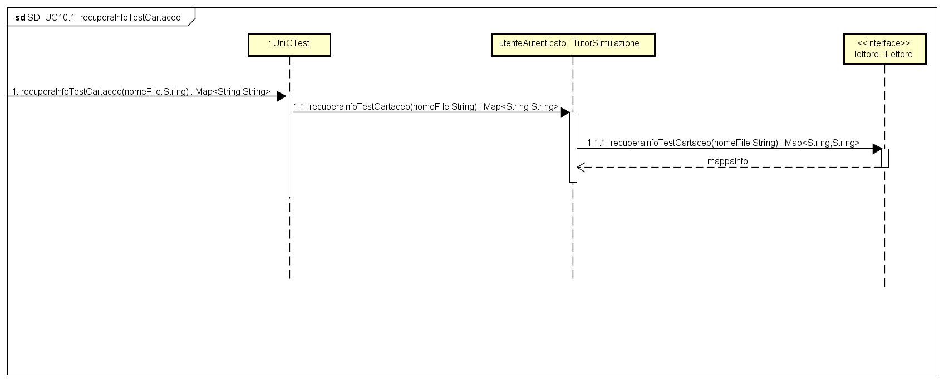**1. SD_UC10_recuperaInfoTestCartaceo**

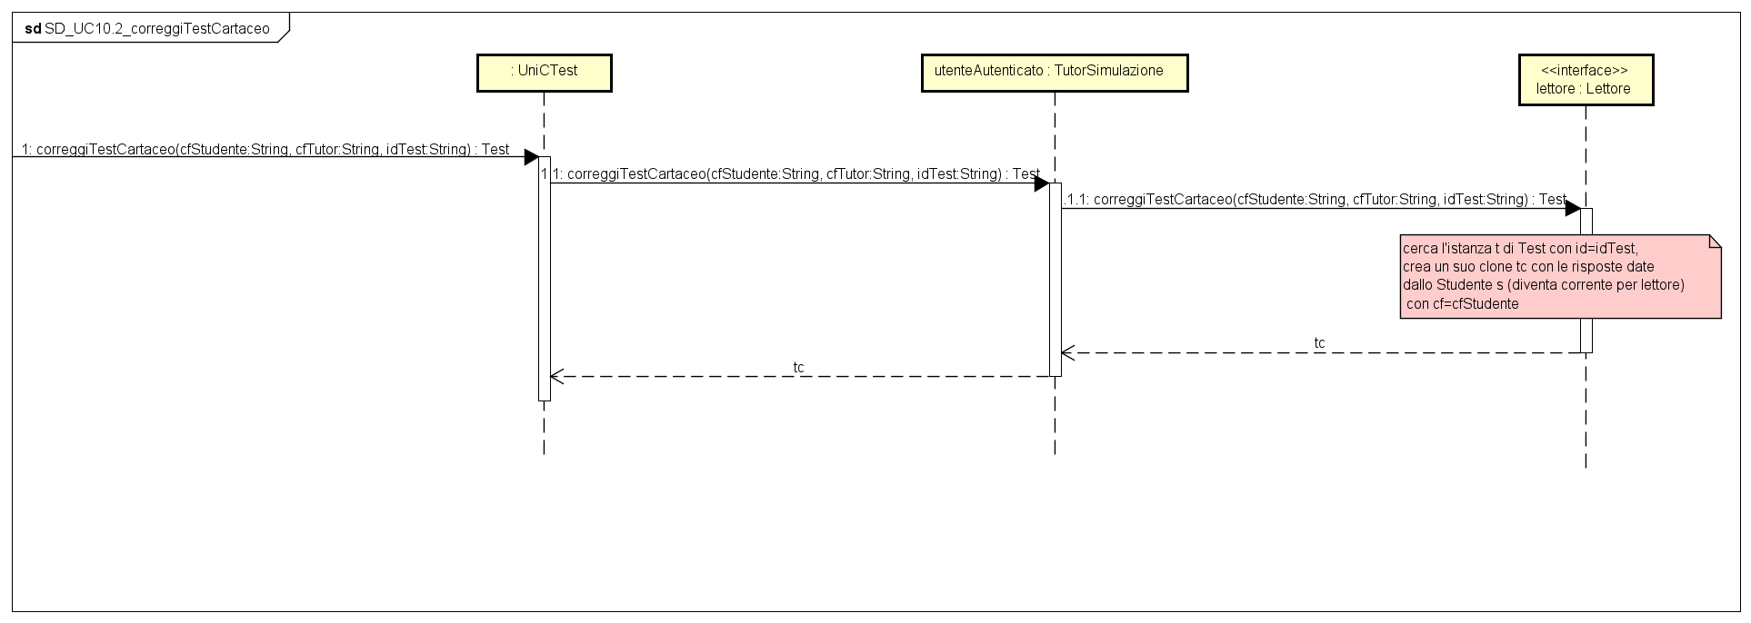**2. SD_UC10_correggiTestCartaceo**

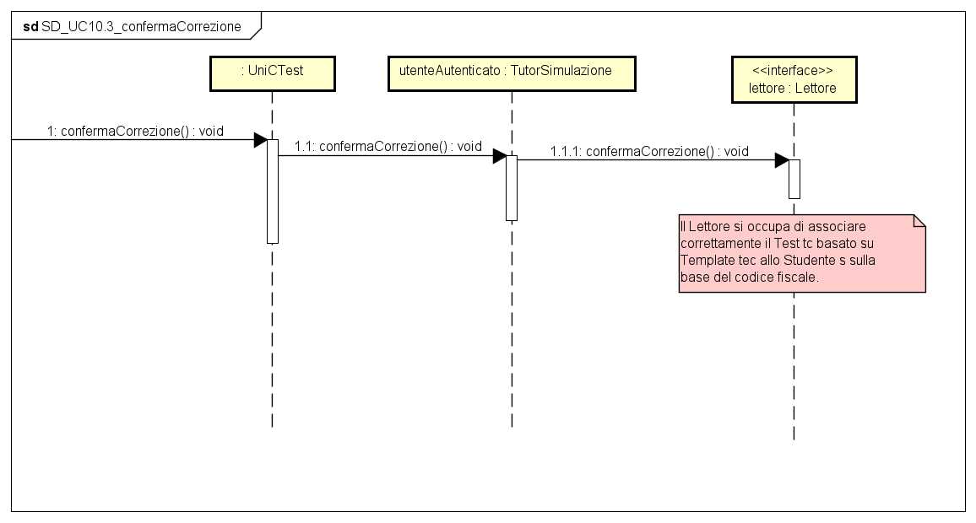**3. SD_UC10_confermaCorrezione**

### DCD